CHIHUAHUA BARRANCAS
Chepe Express
5 días, 4 noches
Chihuahua- Creel-Posada Barrancas, Divisadero - Chihuahua
Salidas temporada baja: domingo y viernes
Salidas temporada alta: domingo, martes y viernes

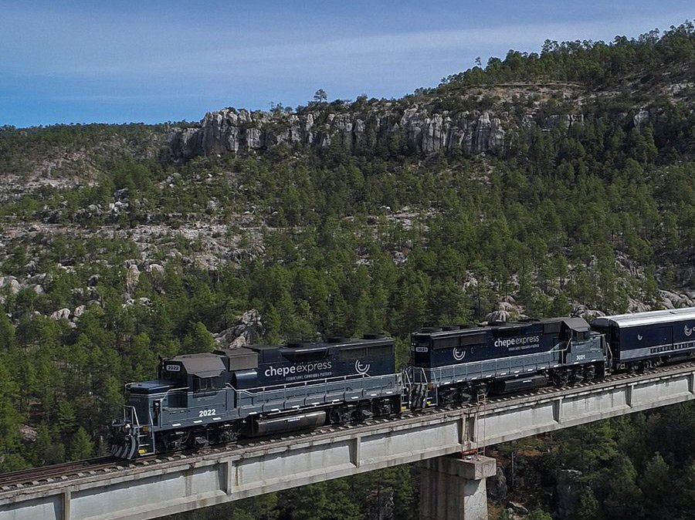

CHIHUAHUA- POSADA BARRANCAS- DIVISADERO- EL FUERTE
DIA 1 CHIHUAHUA
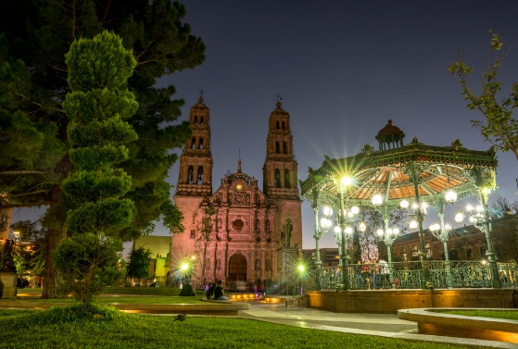
Traslado aeropuerto – hotel, día libre para dar paseo opcional por la ciudad y visitar sus atractivos turísticos como museo Pancho Villa, Quinta Gameros, Calabozo Miguel Hidalgo, centro histórico. Alojamiento.
DIA 2 CHIHUAHUA- CREEL
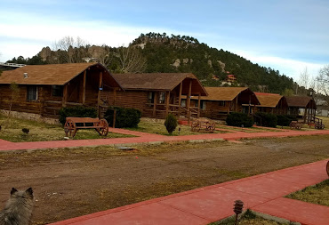
Desayuno Traslado. con destino a Creel. transporte terrestre auto o van, y tour básico Creel incluido visitando Lago de Arareko, Valle de las Ranas, Cueva San Sebastian. Tarde libre para disfrutar el pueblo, visitar su plazuela, museo y comprar artesanías.

DIA 3 CREEL- DIVISADERO
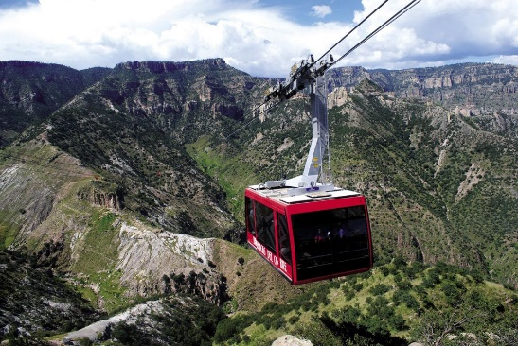
Traslado hotel- estación Chepe. con todo y maletas para abordar TREN CHEPE EXPRESS con destino a DIVISADERO, llegada a DIVISADERO- POSADA BARRANCAS, Tour MIRADORES incluido para visitar parque de aventura, y paseo opcional por teleférico y tirolesa, se visitará piedra volada, puente colgante y se podrá degustar de manera opcional las típicas gorditas de Divisadero. Traslado a hotel, Check in hotel. Caminata guiada incluida a las 4:00 p.m. en todas las categorías. Cena incluida. Alojamiento.

DIA 4 DIVISADERO- MENONITAS- CHIHUAHUA
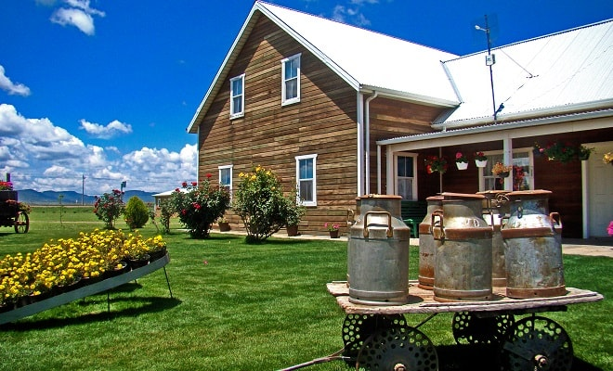
Desayuno incluido, tiempo libre para caminata, traslado hacia Chihuahua, con tour panorámico a Menonitas en el tour incluido se visitará esta comunidad de alemanes para conocer su estilo de vida y se podrá visitar de manera opcional el museo del queso, posteriormente continuaremos recorrido a la ciudad de Chihuahua. Check in- alojamiento.
DIA 5 CHIHUAHUA
Desayuno incluido, mañana libre, tours opcionales por la ciudad, traslado a aeropuerto a la hora convenida, fin de nuestros servicios.

CHIHUAHUA BARRANCAS
CHIHUAHUA- CREEL- POSADA BARRANCAS DIVISADERO – CHIHUAHUA
5 días, 4 noches
CATEGORÍA | INCLUYE
Superior plus | 2 noches Hotel Plaza Quality Inn o similares  1 noche Hotel MIRADOR POSADA BARRANCAS  1 noche hotel THE LODGE AT CREEL  *Tren chepe EXPRESS Creel- Divisadero CAT. PRIMERA CLASE  *Traslado apto CUU-Hotel CUU  *Traslado terrestre van o auto Chihuahua- Creel  *Traslado terrestre van o auto Divisadero- Chihuahua  *2 desayunos en Chihuahua  *1 Cena en Divisadero (no incluye bebidas)  *1 desayuno Divisadero  *Comida y bebida a bordo de TREN CHEPE  *ACCESO A TERRAZA, RESTAURANTE Y DOMO SEGUNDO NIVEL EN TREN CHEPE  *Tour Miradores visitando Parque de aventura (no incluye teleférico, tirolesa etc)  *Tour Creel básico (Lago de ARAREKO, Valle de las ranas, Cueva San Sebastián)  *Tour panorámico Menonitas  *Caminata guiada en Barrancas del Cobre y Cueva Tarahumara  *Traslados en Sierra Tarahumara  *Traslado Hotel Cuu- Aeropuerto

CHIHUAHUA BARRANCAS
Tarifas por persona

CHIHUAHUA BARRANCAS
Tarifas por persona
 | DOBLE | TRIPLE | CUADRUPLE | SENCILLA | MENOR
Superior plus | 17100 | 13400 | 12600 | 19500 | 8600

¡VIVE LAS MARAVILLAS DE BARRANCAS DEL COBRE!

NOTAS IMPORTANTES:
*De 3 a 11 años paga tarifa de MENOR
*Mayor de 12 años paga como ADULTO
LOS PAQUETES NO INCLUYEN: Tours opcionales, alimentos no especificados, o traslados opcionales. Lo no especificado. Seguro de Hospedaje, Vuelos, ENTRADA A PARQUE DE AVENTURA Y LUGARES EJIDALES e HISTÓRICOS.
NO INCLUYE: Propinas a maleteros, meseros, guías y operadores. Propinas voluntarias a su consideración.

¡RESERVA YA!
Nota: Para garantizar reservación se necesita proporcionar anticipo del 30% del total del Paquete Elegido y en temporada alta se liquida con 25 días de anticipación.
POLÍTICAS DE CANCELACIÓN PARA TOURS: En el caso de los Tours las cancelaciones tienen un cargo del 10%. Entre 29 y 14 días se cobrarán 25% de cargo por persona. Entre 13 y 5 días se cobrarán cargos del 50%. Dentro de las 96 horas antes de la salida los cargos serán la totalidad del importe del viaje. Los boletos de tren no son rembolsables en ningún caso. Tarifa sujeta a cambios. VIGENCIA al 1 de Diciembre de 2021.
Aplica suplemento adicional en temporada alta, puentes, semana santa, verano, temporada navidad y año nuevo.

¡VIVE LAS BARRANCAS DEL COBRE!

